17 вересня 2020 року в рамках місячника безпечного дорожнього руху, для учнів 4 класів КЗ «Слобожанська ЗОШ №2 ССР» був проведений навчально-розважальний квест «Безпечний рух – безпека життя». Метою цього заходу було нагадування про необхідність дотримування правил дорожнього руху для збереження життя та вміння учнів працювати в команді для отримання найкращого результату.
Кожна команда отримала свій маршрутний лист для проходження квесту, який складався з 6-ти станцій: «Ерудит», «Допомога», «Дорожні знаки по місцях», «Уважність», «Зорова пам'ять», «Дорожній рух». Усі завдання були приховані на подвір’ї школи. Щоб їх виконати, необхідно було розшукати і розгадати підказки, а потім пройти всі 6 станцій за максимально короткий час та зробити якомога менше помилок. Упродовж години тривала «запекла боротьба» між учасниками, панував дух змагання.

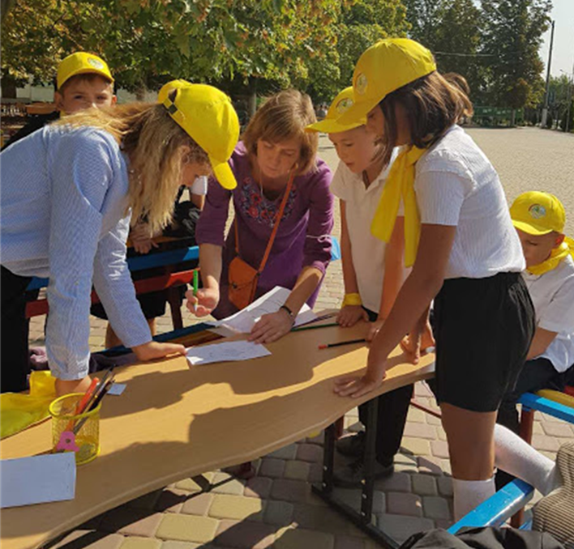

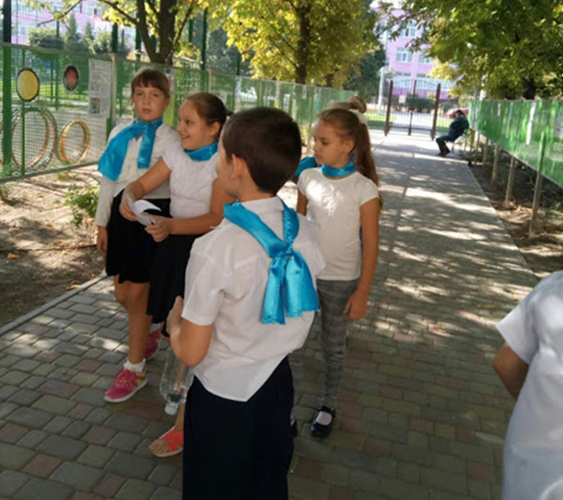

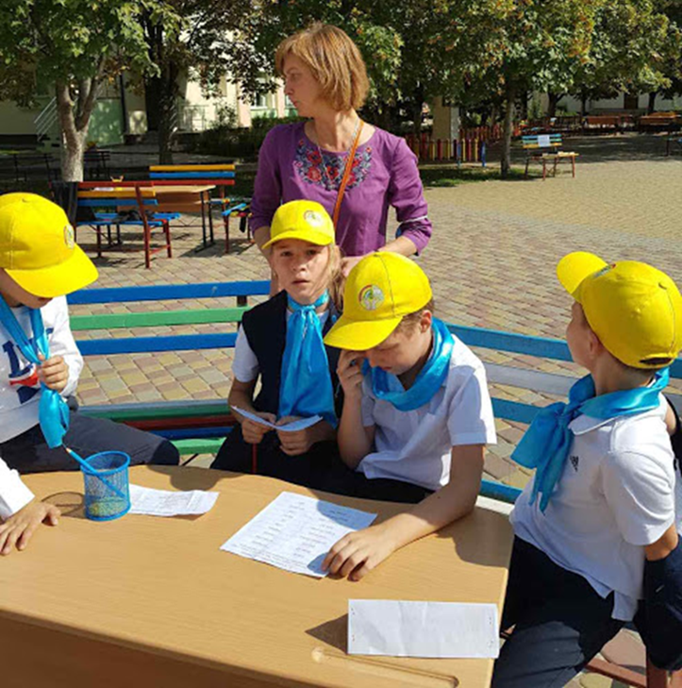

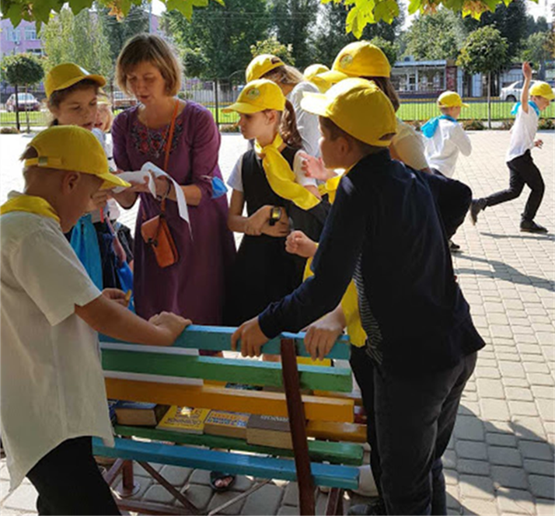

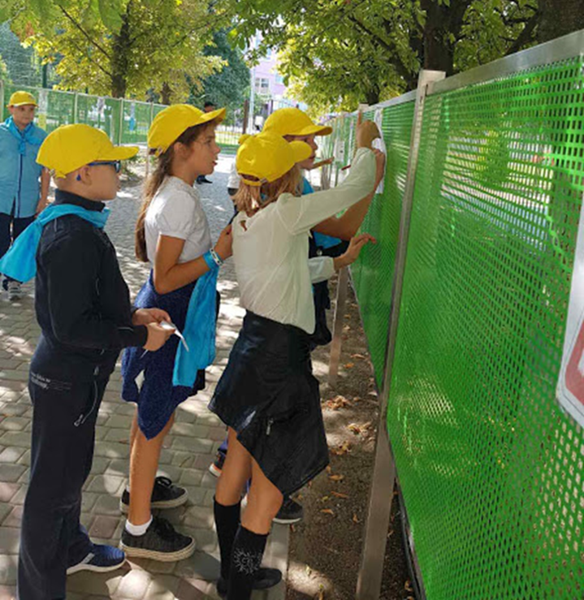

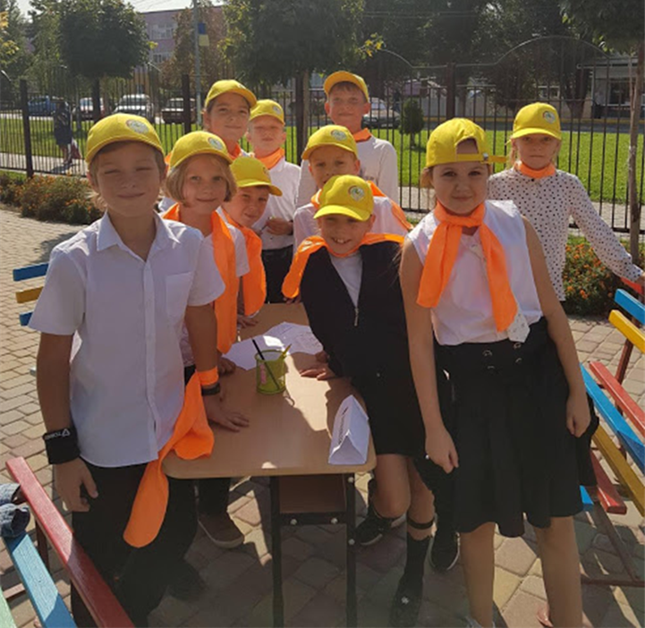

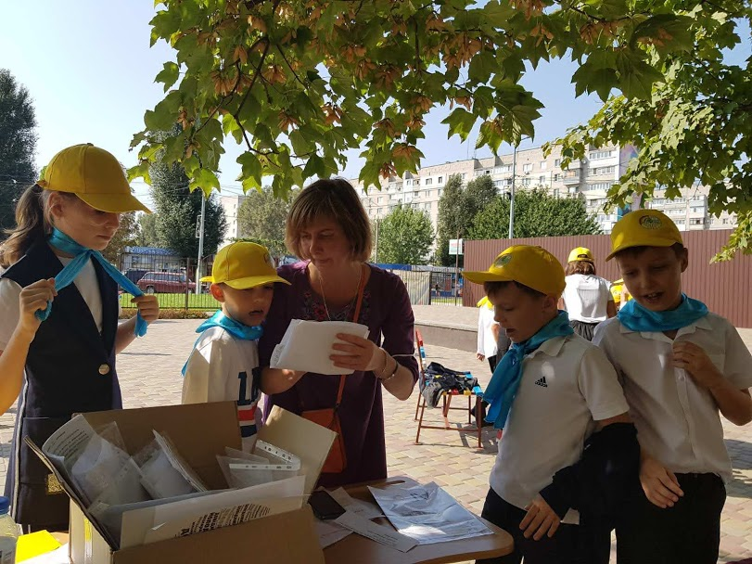

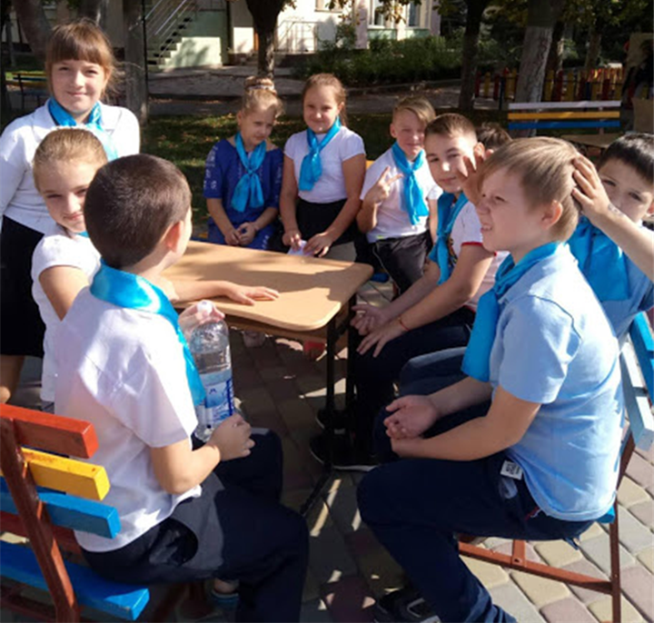

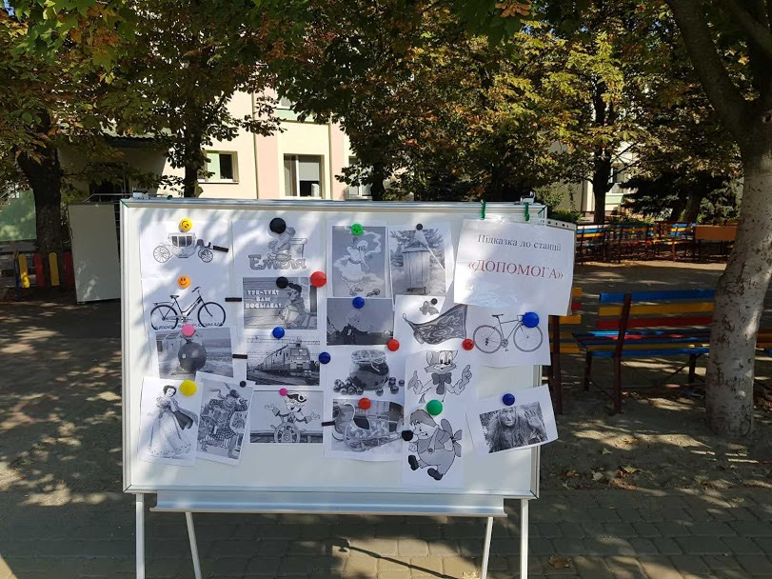

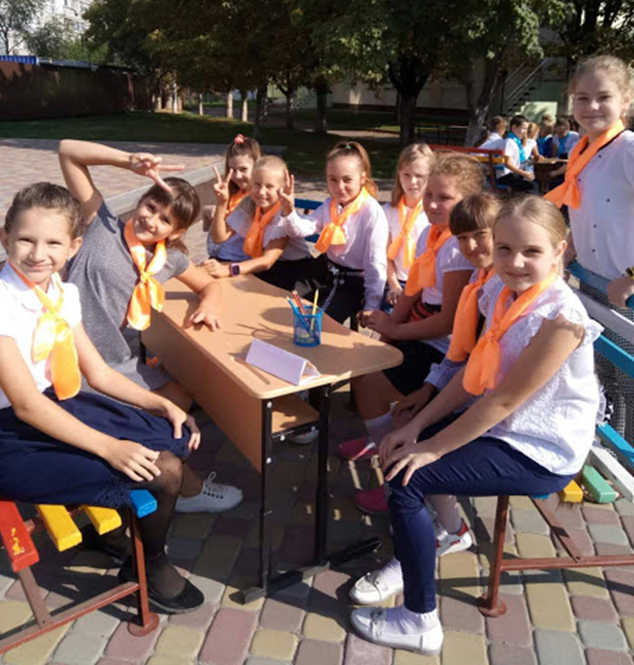

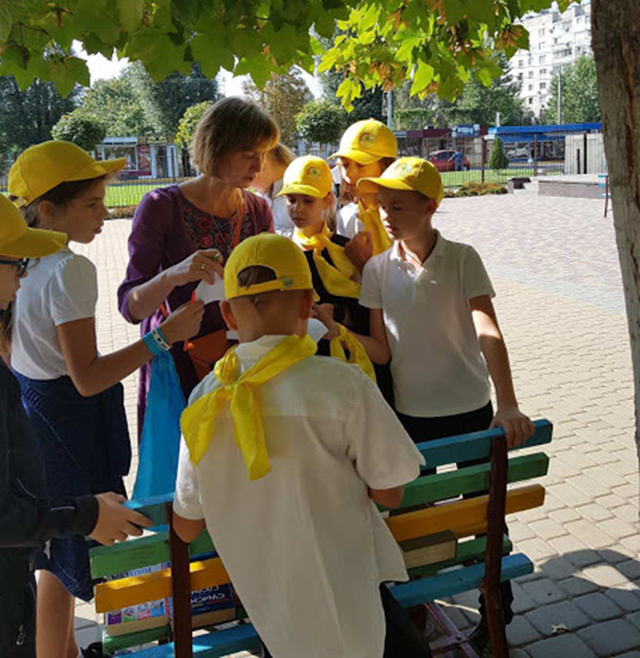

А в нагороду вони отримали шалене задоволення від гри. Було цікаво, весело, позитивно та креативно!

